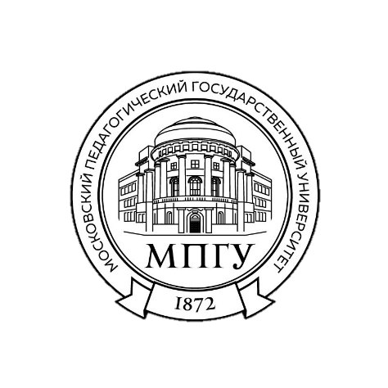**Министерство просвещения Российской Федерации**

**федеральное государственное бюджетное образовательное учреждение высшего образования**

**«Московский педагогический**

**государственный университет»**

улица М. Пироговская, дом 1, строение 1, Москва,119435

Тел: +7 (499)245-03-10, факс: +7 (499)245-77-58, e-mail: mail@mpgu.su

ОКПО 02079566, ОГРН 1027700215344, ИНН/КПП 7704077771/770401001

**Уважаемые коллеги!**

Центр междисциплинарных лингводидактических проектов Московского педагогического государственного университетаприглашает вас принять участие в VIII Всероссийской научно-практической конференции с международным участием **«Метапредметный подход в образовании: русский язык в школьном и вузовском обучении разным предметам»,** которая состоится **25 апреля 2025 г. Тема конференции этого года - «Русский язык в образовательном процессе как инструмент и стимул социальной и деловой активности личности».** Конференция входит в план мероприятий Российского общества преподавателей русского языка и литературы (РОПРЯЛ) на 2025 г.

***Планируется очный формат проведения. Для иногородних и иностранных участников возможен дистанционный вариант участия.***

***Обращаемся ко всем будущим докладчикам: надеемся на ваше очное участие! Ценность наших конференций – в настоящем общении!***

Цели конференции: обсуждение теоретических вопросов, обмен практическим опытом, связанным с метапредметной ролью русского языка в общем и высшем образовании.

Планируется следующая **тематика пленарного и секционных заседаний**:

1. Педагогические приемы развития когнитивных способностей личности в процессе обучения языку.
2. Русский язык как инструмент формирования критического мышления обучающихся.
3. Формирование в школе и вузе представления о роли русского языка в профессиональной деятельности: обучение русскому языку будущих журналистов, переводчиков, учителей неязыковых предметов, экономистов, политиков, врачей, юристов и т.д. Языковая подготовка к новым профессиям XXI века.
4. Формирование в школе и вузе представления о роли и значимости русского языка в мировой истории, культуре.
5. Языковые аспекты музейной педагогики, интеллектуального туризма обучающихся.
6. Искусственный интеллект (ИИ) в образовательной деятельности; формирование языковой личности обучающегося в условиях конкуренции с ИИ; использование ИИ в деятельности обучающегося, в деятельности педагога по составлению и проверке заданий и т.д.
7. Внеклассная работа по русскому языку; лингвистический компонент внеклассных мероприятий для школьников в разных предметных областях.
8. Обучение российских и иностранных студентов русскому языку как языку деловой активности; русский язык как иностранный в профессиональном обучении.
9. Лингвистические аспекты использования социальных медиа в образовании.
10. Психолингвистические аспекты социальной адаптации личности (в учебном или профессиональном коллективе, в кругу друзей и т.д.)

На конференции будет проведен **круглый стол** на тему: **«Языковые аспекты формирования личности лидера в бизнесе, политике, науке, искусстве».**

Принять участие в конференции и круглом столе приглашаем преподавателей филологических и нефилологических дисциплин из вузов Москвы и регионов России, учителей разных школьных предметов, преподавателей зарубежных вузов и школ, студентов разных факультетов.

Для своевременного составления программы конференции просим до **26 марта 2025 г.** подать заявку на сайте конференции:

<https://sites.google.com/mpgu.edu/metapredmet-2025>

Там же представлены требования к оформлению статьи **(объем статьи – до 5 страниц)** и образец оформления.

При наличии вопросов можно обращаться в оргкомитет конференции по адресу: [metapredmet2025@mail.ru](mailto:metapredmet2025@mail.ru)

По итогам конференции планируется издание **электронного** **сборника докладов** участников конференции. **После получения до 26 марта 2025 г. заявок на участие в конференции мы вышлем информацию о порядке оплаты.**

Текст доклада необходимо прислать до **17 апреля 2025 г.** на адрес оргкомитета.

**Сборнику материалов конференции присваивается индексы ISBN. Информация об опубликованных статьях будет размещена в системе Российского индекса научного цитирования (РИНЦ).**

Представленные материалы не рецензируются и не возвращаются. Оргкомитет оставляет за собой право отказать в публикации статей, если их содержание не соответствует проблематике конференции.